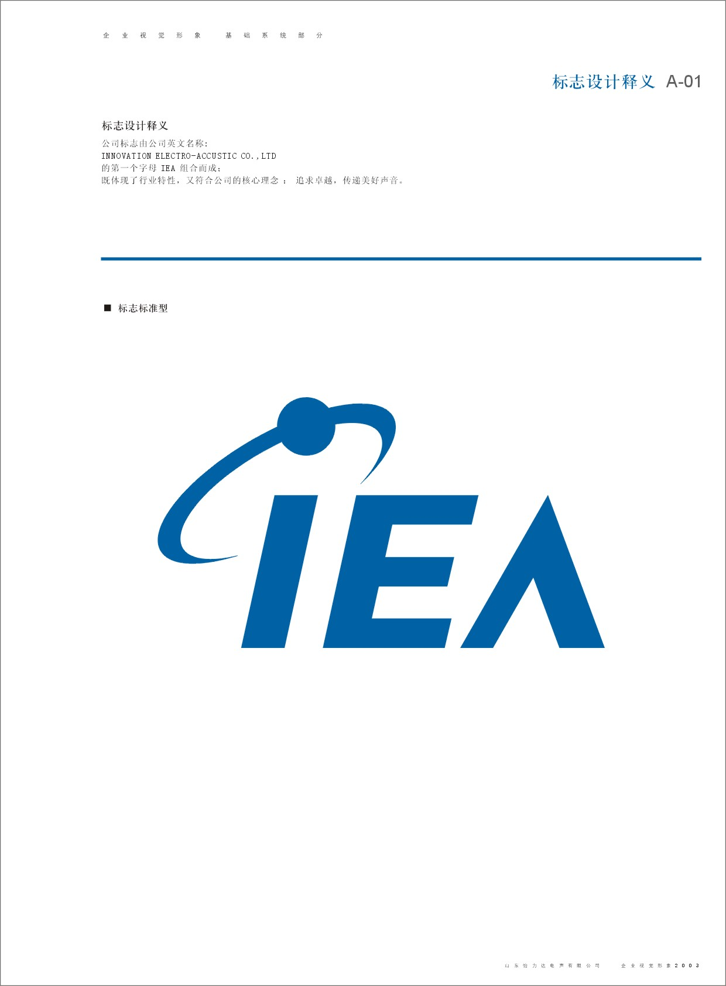
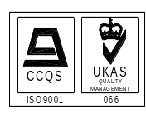
IEA Electro-Acoustic Co., Ltd
Email: marketing@ieahk.com.hk
Unit C&D, 11/F., Block 1, Camelpaint Building, 62 Hoi Yuen Road, Kwun Tong, Kowloon, Hong Kong
Tel: (852)2342 7340 Fax: (852)2343 1285

Receiver声腔设计
主要指手机内部所构成的声腔或者泄漏孔对Receiver的性能或者声音产生的影响，如下图所示，声孔、前腔、内腔、泄漏孔等等都会对手机的整机音质表现产生影响，首先要用Rubber Ring，即环形橡胶垫把Receiver与手机外壳密封起来，使声音不会漏到手机内腔，然后就是声孔、前腔、内腔的合理配合

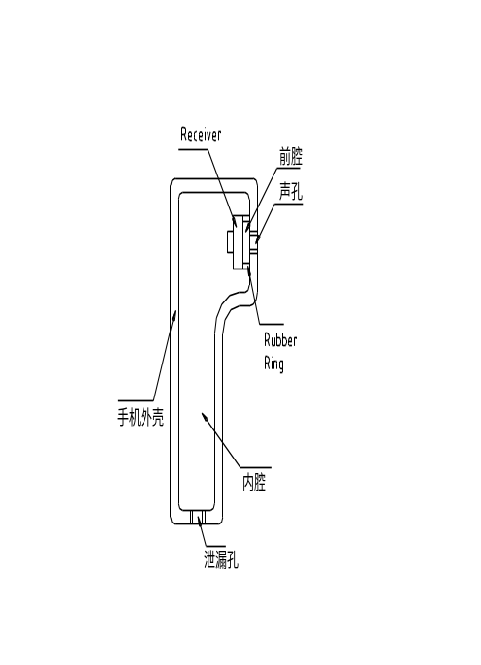

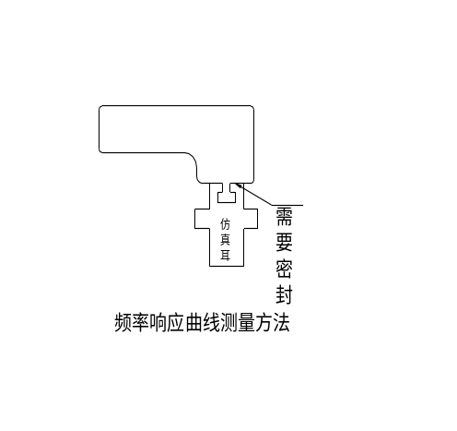

泄漏孔主要是由SIM卡、电池盖、手机外接插座等手机无法密封位置的声漏等效而成的，泄漏孔以远离Receiver为宜，即手机无法密封的位置要尽量远离Receiver，这样可以使得手机的整机的音质表现较好。
声腔设计建议值：
φ13Receiver：
声孔总面积约3mm² 前腔高度0.2mm-0.8mm 泄漏孔总面积约5mm² 内腔体积约4cm³
φ15Receiver：
声孔总面积约3.5mm² 前腔高度0.2mm-0.8mm 泄漏孔总面积约5mm² 内腔体积约5cm³

IEA Electro-Acoustic Co., Ltd
Email: marketing@ieahk.com.hk
Unit C&D, 11/F., Block 1, Camelpaint Building, 62 Hoi Yuen Road, Kwun Tong, Kowloon, Hong Kong
Tel: (852)2342 7340 Fax: (852)2343 1285

Speaker声腔结构设计
主要指手机内部所构成的声腔或者泄漏孔对Speaker的性能或者声音产生的影响，如下图所示，声孔、前腔、内腔、泄漏孔等等都会对手机的整机音质表现产生影响，首先要用Rubber Ring，即环形橡胶垫把Speaker与手机外壳密封起来，使声音不会漏到手机内腔，然后就是声孔、前腔、内腔的合理配合
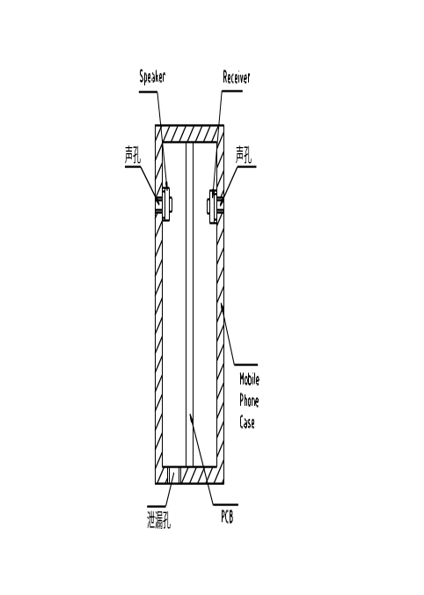

泄漏孔主要是由SIM卡、电池盖、手机外接插座等手机无法密封位置的声漏等效而成的，泄漏孔以远离Speaker为宜，即手机无法密封的位置要尽量远离Speaker，这样可以使得手机的整机的音质表现较好。
声腔设计建议值：
φ13mmLoudSpeaker：
声孔总面积约3mm² 前腔高度0.4mm-1mm 泄漏孔总面积约5mm² 内腔体积约5cm³
φ15mmLoudSpeaker：
声孔总面积约3.5mm² 前腔高度0.4mm-1mm 泄漏孔总面积约5mm² 内腔体积约6cm³
φ16-18mmLoudSpeaker:
声孔总面积约4mm² 前腔高度0.4mm-1mm 泄漏孔总面积约5mm² 内腔体积约7cm³
IEA Electro-Acoustic Co., Ltd
Email: marketing@ieahk.com.hk
Unit C&D, 11/F., Block 1, Camelpaint Building, 62 Hoi Yuen Road, Kwun Tong, Kowloon, Hong Kong
Tel: (852)2342 7340 Fax: (852)2343 1285

声腔结构对手机音质的影响

声腔结构 | 对手机电气性能的影响 | 对手机音质的影响
手机外壳声孔大  手机外壳声孔小 | 高频截止频率可延伸至5~10KHz  截止频率一般在5KHz左右 | 声音浑厚、丰满  声音单调、尖锐
Speaker与手机外壳形成的前腔大  Speaker与手机外壳形成的前腔小 | 对频率响应曲线无明显影响 | 声音比较空旷  声音无共鸣感
手机内腔大  手机内腔小 | 频率响应曲线低频F_{o}附近相对较高  频率响应曲线低频F_{o}附近相对较低 | 声音感觉不清晰  声音低音感觉不足
泄漏孔靠近Speaker  泄漏孔远离Speaker | 频率响应曲线低频下跌  无影响 | 声音尖锐，低音不足  无影响

Speaker电气性能对手机电气性能以及音质的影响

Speaker电气性能 | 对手机电气性能影响 | 对音质的影响
谐振频率（F_{o}）高  谐振频率（F_{o}）低 | 谐振频率（F_{o}）高  谐振频率（F_{o}）低 | 声音尖锐  低音较好
灵敏度高  灵敏度低 | 灵敏度高  灵敏度低 | 声音大而有力  声音小而无力
高频截止频率高  高频截止频率低 | 高频截止频率高（手机声孔较大时）  高频截止频率低 | 声音丰满  声音单调
总谐波失真（THD）高  总谐波失真（THD）低 | 总谐波失真（THD）高  总谐波失真（THD）低 | 声音浑浊  声音清晰
功率大  功率小 | 功率大  功率小 | 声音可以较大  声音相对较小

